

**ДУМА**

**КУДЫМКАРСКОГО МУНИЦИПАЛЬНОГО ОКРУГА**

**ПЕРМСКОГО КРАЯ**

**ПЕРВЫЙ СОЗЫВ**

**Р Е Ш Е Н И Е**

30.05.2025 № 68

**О внесении изменения в Положение о Гербе Кудымкарского муниципального округа Пермского края, утвержденное решением Думы Кудымкарского муниципального округа Пермского края от 28.12.2022 № 101**

В соответствии с Федеральным законом от 06.10.2003 № 131-ФЗ «Об общих принципах организации местного самоуправления в Российской Федерации», Уставом Кудымкарского муниципального округа Пермского края, Дума Кудымкарского муниципального округа Пермского края

РЕШАЕТ:

1. Внести в Положение о Гербе Кудымкарского муниципального округа Пермского края, утвержденное решением Думы Кудымкарского муниципального округа Пермского края от 28.12.2022 № 101 «Об официальных символах (гербе и флаге) Кудымкарского муниципального округа Пермского края», следующие изменения:

1.1. пункт 2.1 дополнить абзацем третьим следующего содержания:

«В вольной части – основные фигуры из композиции гербового щита Пермского края.»;

1.2. пункт 2.2 дополнить абзацем восьмым следующего содержания:

«Вольная часть (прямоугольник в верхнем геральдически правом углу щита, левом для наблюдателя, стоящего лицом к щиту) обозначает региональную принадлежность Кудымкарского муниципального округа к Пермскому краю.»;

1.3. приложение 1 к Положению изложить в редакции согласно приложению 1 к настоящему решению.

1.4. приложение 2 к Положению изложить в редакции согласно приложению 2 к настоящему решению.

2. Опубликовать настоящее решение в газете «Парма» и на официальном сайте Кудымкарского муниципального округа Пермского края.

|  |  |
| --- | --- |
| Председатель Думы  Кудымкарского муниципального округа Пермского края  М.А. Петров | Глава муниципального округа – глава администрации Кудымкарского муниципального округа Пермского края  Н.А. Сикорская |

3. Настоящее решение вступает в силу после его официального опубликования.

Приложение 1

к решению Думы Кудымкарского муниципального округа Пермского края от 30.05.2025 № 68

Приложение 1

к Положению о Гербе Кудымкарского муниципального округа Пермского края

Многоцветный рисунок герба

Кудымкарского муниципального округа Пермского края

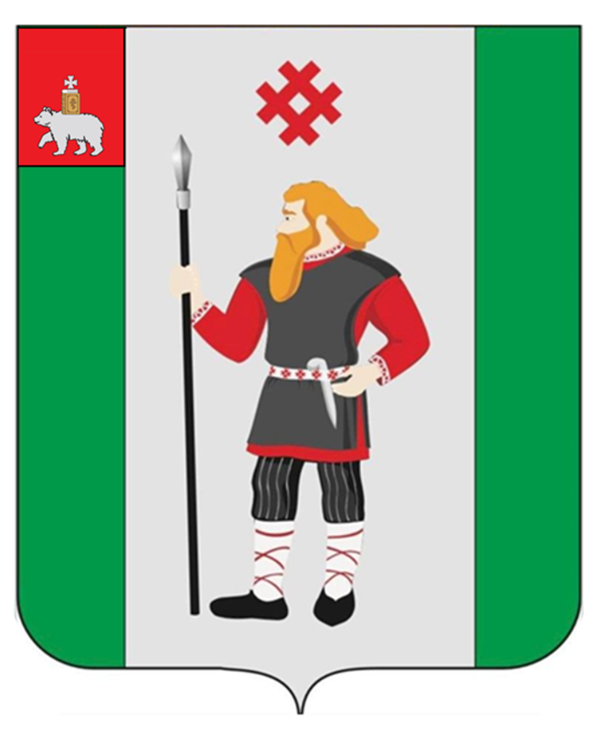

Приложение 2

к решению Думы Кудымкарского муниципального округа Пермского края от 30.05.2025 № 68

Приложение 2

к Положению о Гербе Кудымкарского муниципального округа Пермского края

Одноцветный контурный рисунок с условной штриховкой герба

Кудымкарского муниципального округа Пермского края

**ШТРИХОВКОЙ ДЛЯ ОБОЗНАЧЕНИЯ ЦВЕТА ГЕРБА**

